五华县琴江新城污水管网

（西外环、琴江大道）建设项目实施方案
（征求意见稿）
一、项目建设背景
为深入学习贯彻习近平生态文明思想，积极响应县委、县政府坚决打赢污染防治攻坚战的号召，琴江新城发展中心根据管线专项规划，拟建设西外环、琴江大道污水管网，并将其作为琴江新城污水主管网接入县城污水处理厂，妥善解决琴江新城规划区污水排放问题。
二、项目建设意义
琴江新城规划区面积15.74平方公里，范围覆盖水寨镇、横陂镇、河东镇14个行政村，是县城扩容提质、南拓发展的主战场。规划建设琴江新城污水管网（西外环、琴江大道），对完善配套设施、改善人居环境，建设宜居宜业综合性新城区具有重大的现实意义。
三、建设规模和建设内容
琴江新城污水管网（西外环、琴江大道）建设项目总投资估算10372.04万元。本项目包含两部分，具体建设内容如下：
1.西外环污水管网
挖沟槽土石方132300m³，回填土方及回填砂79380m³， HDPE双壁波纹管DN500污水管约1700m，HDPE双壁波纹管DN800 污水管约3200m，污水检查井约164 座，破除及恢复路面约24500㎡，围挡支护1项。
2.琴江大道污水管网
挖基坑土石方32850m³，回填土方及回填砂19710m³，土方 弃置13140 m³，HDPE双壁波纹管DN800污水管（钢筋混凝土包管）约3650m，河床进行软基处理，污水检查井约122座，破除河堤并恢复河堤1处，施工便道1项。
四、项目建设期
按照本项目的建设规模，结合项目建设管理程序要求分为两个阶段：
1.项目前期准备阶段
2019年8月进行项目前期工作（可行性研究报告、立项、招标）。
2.项目施工建设阶段
西外环段：2020年4月开工建设，2020年11月竣工验收，建设期约8个月。
琴江大道段：2020年12月开工建设，2021年3月竣工验收，建设期约3个月。
五、投资估算及模式
（一）编制依据
1.国家计委建设部《关于印发建设项目经济评价方法与参数的通知》（国家计委 计投资〔1993〕530号），国家计委建设部发布的《建设项目经济评价方法与参数（第二版）》；
2.中国国际工程咨询公司《关于印发经济评估方法的通知》（咨经〔1998〕11号），中国国际工程咨询公司《投资项目经济咨询指南》；
3.国家发展计划委员会办公厅关于出版《投资项目可行性研究指南（试用版）》的通知（计办投资〔2002〕15号）；
4.国家计委《关于工程建设其他项目划分暂行规定》《关于改进建筑安装工程费用项目划分的若干规定》；
5.国家标准《建设工程工程量清单计价规范》（GB50500-2013）；
6.《广东省工程相关定额》（2018年版）；
7.估算价参考五华县建筑经济信息2019年第1期的信息价；
8.本报告所确定的技术方案和工程量；
9.项目建设单位提供的有关投资费用资料。
（二）项目投资估算
本项目建设周期为20个月，总投资约10372.04万元，具体费用如下：建安工程费约8068.54万元，建设工程其他费用约1360.59万元，预备费约942.91万元。
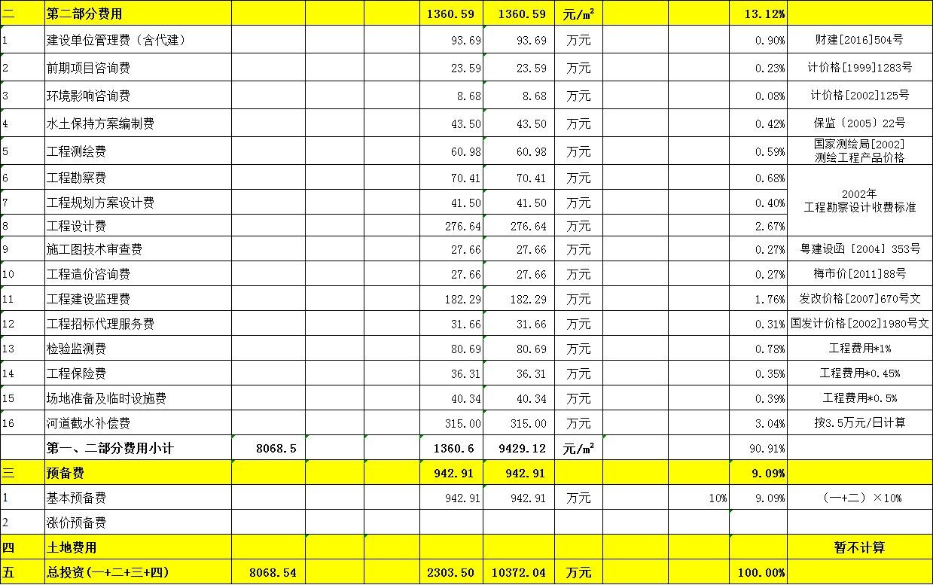
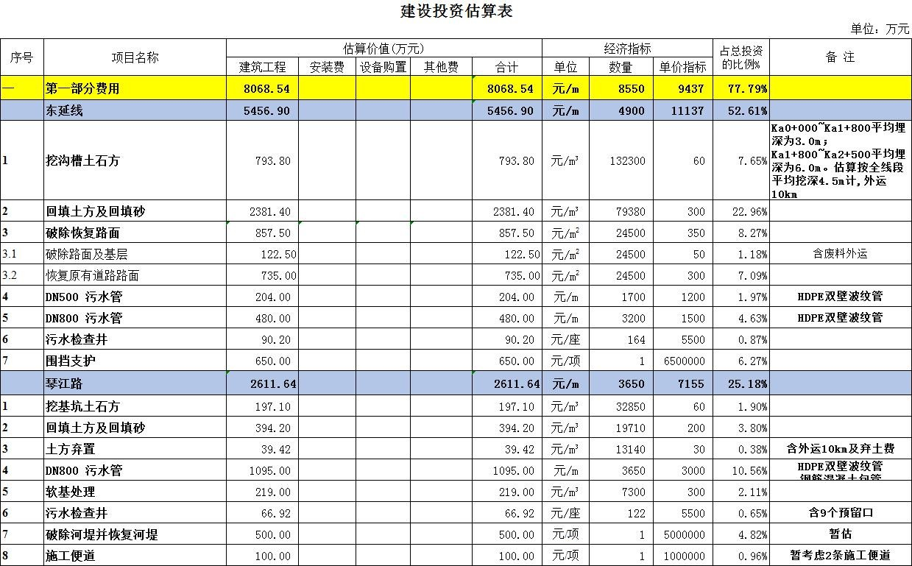

- 投资模式
由县琴江新城发展中心作为本项目的实施机构，资金由县政府统筹解决，采用EPC模式进行公开招标建设。
六、项目效益分析
琴江新城污水管网（西外环、琴江大道）建设项目是结合琴江新城发展规划和现实需求，贯彻落实“以人民为中心”发展思想的具体实践。项目的规划建设将产生明显的社会效益。
有利于保护环境。通过西外环、琴江大道污水管网收集琴江新城规划区范围内的生活污水和生产废水，可以从根本上杜绝污水直排污染琴江河的现象，为“琴江河水三年变清计划”做出积极贡献。
五华县琴江新城发展中心
2019年10月21日

